Министерство цифрового развития, связи и массовых коммуникаций РФ

Сибирский Государственный Университет Телекоммуникаций и Информатики

СибГУТИ

Кафедра САПР

Отчёт по лабораторной работе

По дисциплине: «Моделирование систем»

**Выполнил(а):** Ланин В.

**Группа:** ТТМ-21

**Проверил(а):** Городецкий С. С.

Новосибирск 2023 г

**Лабораторная работа по цифровым фильтрам**

Цель работы: Изучение процесса расчёта аналоговых фильтров в программной среде «**MATHCAD**».

Задания:

**Задание 1** В соответствии с номером бригады выбрать из таблицы 2 значения параметров Amin, Amax и wn.

**Задание 2** Для выбранных параметров в программной среде «MathCad» определяются значения Nb и Nc.

**Задание 3** Записываются программы расчёта τb(w) и τc(w).

**Задание 4** Выполняется кусочно-линейная или сплайн-интерполяция функции τd(w).

**Задание 5** На одном графике строятся зависимости τd(w), τb(w) и τc(w). После анализа графиков необходимо сделать выводы.

**Задание 6** Далее следует построить АЧХ фильтра Чебышева.

**Задание 7** Ответить на контрольные вопросы.

ХОД РАБОТЫ

**Задание 1.**

В соответствии со вторым вариантом в таблице выбраны значения параметров

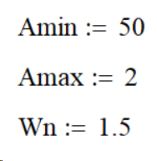

Рисунок 1 - присвоенные значения

**Задание 2.**

Произведены расчёты значений Nb и Nc.

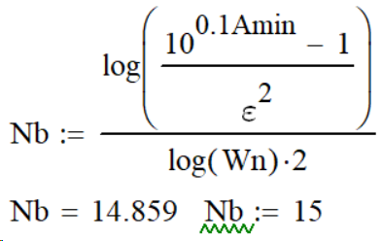 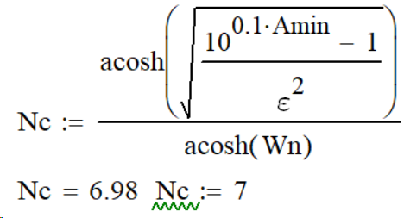

а) б)

Рисунок 2 - Расчёты значений а) Nb б) Nc

**Задание 3.**

Произведены расчёты значений τb(w) и τc(w).

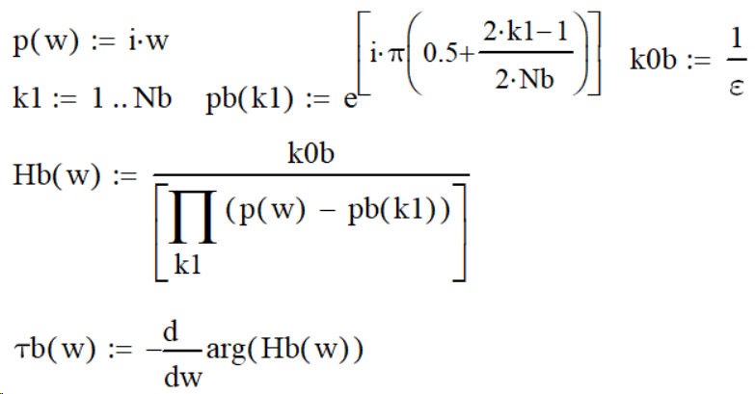 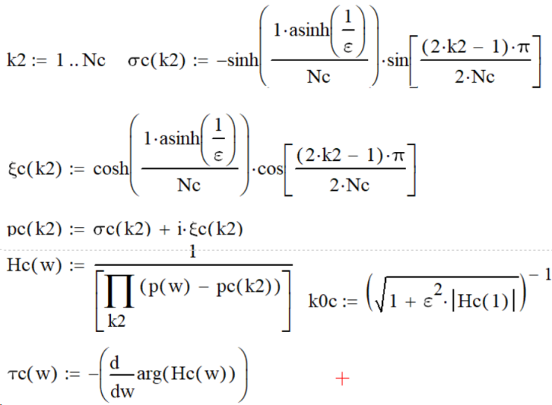

а) б)

Рисунок 3 - Расчёты значений а) τb(w) б) τc(w)

**Задание 4.**

Выполнена кусочно-линейная интерполяция функции τd(x).

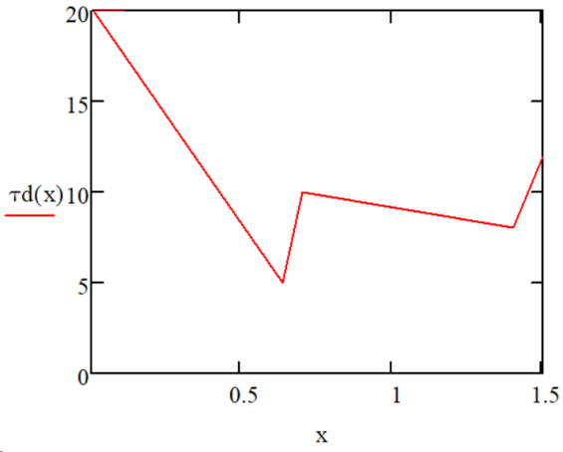

Рисунок 4 - кусочно-линейная интерполяция функции τd(x).

**Задание 5.**

На одном графике построили зависимости τd(x), τb(w) и τc(w).

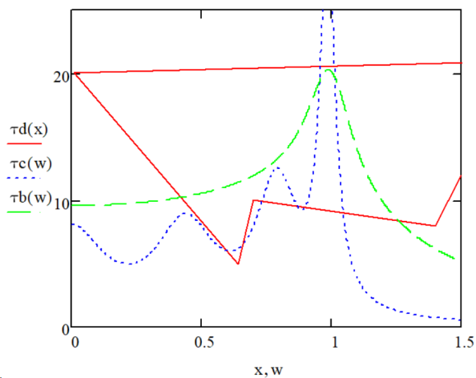

Рисунок 5 - график зависимости τd(x), τb(w) и τc(w)

**Задание 6.**

Построили АЧХ фильтра Чебышева.

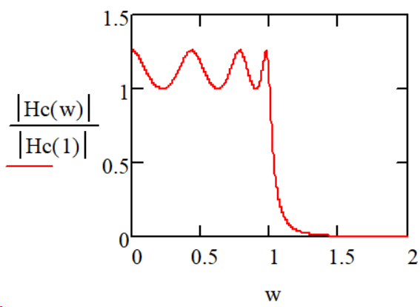

Рисунок 6 - график АЧХ фильтра Чебышева.

**Задание 7.**

Ответы на контрольные вопросы:

1. Из каких соображений определяется порядок фильтра?

Так как порядок фильтра - это конечная крутизна среза его АЧХ фильтра за пределами полосы пропускания, следовательно, порядок выбирается из надобности пропускания или затухания определённого числа дБ/октаву.

1. Показать на АЧХ фильтра значения частот fpp и fpn;

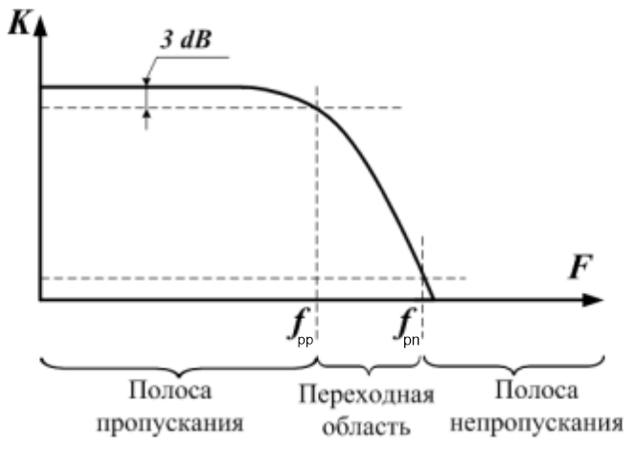

fpp - граничная частота в полосе пропускания

fnp - граничная частота в полосе непропускания

1. Почему необходимо обеспечить требуемое групповое время запаздывания для фильтра в полосе пропускания?

Требуемое групповое время запаздывания для фильтра в полосе пропускания важно, потому что оно обеспечивает сохранение временных отношений между разными частотами сигнала, что необходимо для правильной передачи сигнала. Если групповое время запаздывания не соответствует требованиям, это может привести к искажениям и потере информации в сигналах.

1. Особенности фильтра Баттерворта;

Фильтр Баттерворта среди других, наиболее распространённых в звукотехнике типов фильтров, занимает некоторое промежуточное положение. Он имеет (при «прочих равных») достаточно плоскую, без выбросов и пульсаций, АЧХ в полосе пропускания и вполне удовлетворительную крутизну среза АЧХ за пределами этой полосы. Благодаря этим своим свойствам он и получил наибольшее распространение в звуковой аппаратуре среди всех рассмотренных в практической работе типов фильтров.

1. Особенности фильтра Чебышева.

В фильтре Чебышева имеется весьма значительный пик на АЧХ одного из звеньев. На первый взгляд, казалось бы – ну, и что тут такого? Подумаешь, выброс! Суммарная АЧХ, вроде, вполне приемлемая? Если бы так... Дело в том, что из-за этого пика на АЧХ при подаче на вход данного звена импульсного сигнала, или просто любого сигнала с крутым фронтом – схема начнёт «звенеть», т.е. в момент появления указанного фронта она будет сама генерировать постепенно затухающий сигнал с частотой, соответствующей положению этого пика на АЧХ звена. При подаче сигнала большой амплитуды, совпавшего по частоте с частотой этого пика, фильтр может элементарно перегрузиться и внести в сигнал тривиальные искажения. Кроме этого, суммарная АЧХ фильтра Чебышева чисто принципиально всегда имеет неустранимые неравномерности (так называемые «пульсации») в полосе пропускания. Они, конечно, могут быть несколько меньшими, но сути дела это не меняет.

**Вывод:**

В ходе выполнения работы мы изучили процесс расчёта аналоговых фильтров в программной среде MATHCAD. Мы выбрали параметры фильтра в соответствии с номером нашей бригады, определили значения Nb, Nc и записали программы для расчёта функций передачи (τd(w), τb(w), τc(w)).

Далее мы выполнили кусочно-линейную функции τd(w) и построили графики зависимостей этих функций. Анализ графиков позволил нам сделать выводы о характеристиках рассчитанных аналоговых фильтров.

Помимо этого, мы построили АЧХ фильтра Чебышева, что является важным этапом в проектировании аналоговых фильтров для различных применений в электронике и радиотехнике.